3.12文档测试
http://192.168.1.10:82/login.aspx

1、新建文档报错
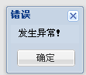
2、新建文件夹报错
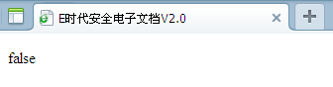
3、上传文件有时会出现如下情况
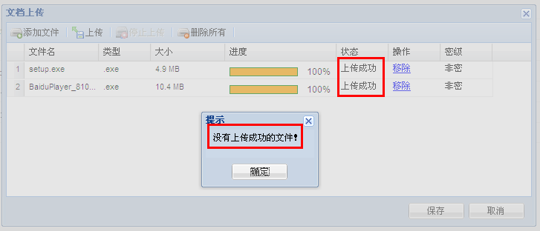
4、（1）登录的安全管理员，左侧名称显示有误
（2）安全管理员少了用户审批的功能，因此，注册功能不能使用。
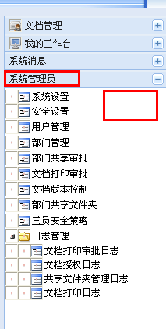
5、预览功能不能使用
6、（1）签出功能中签出者显示有误
（2）点击签出功能后应该弹出对话框选择另存为位子。
（3）显示签出成功，实际上文档没有签出
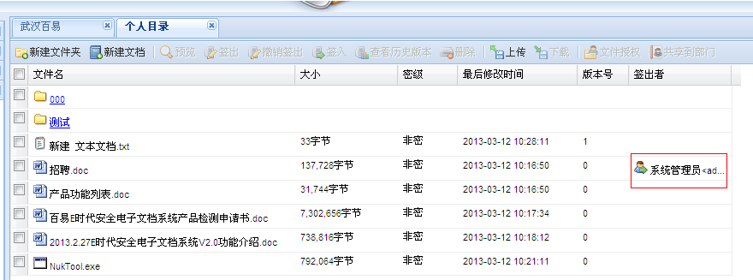
7、选择一个没有签出的文档，签入按钮应该呈灰色。
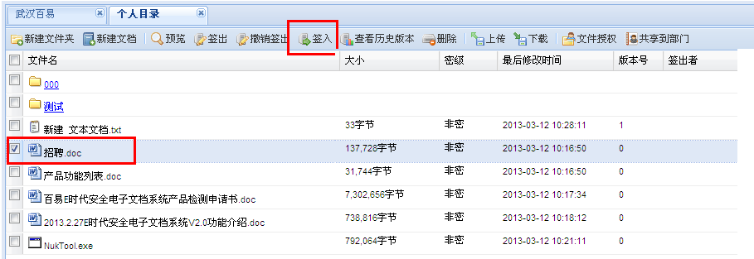
8、选择一个有历史版本的文档，点击文档历史版本查看为空
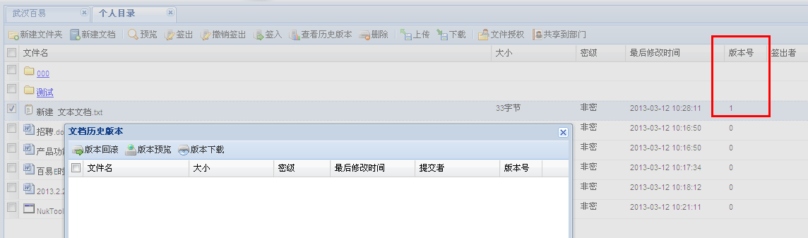
9、对于不能编辑的文件，预览、签出、撤销签出和签入功能应该呈灰色
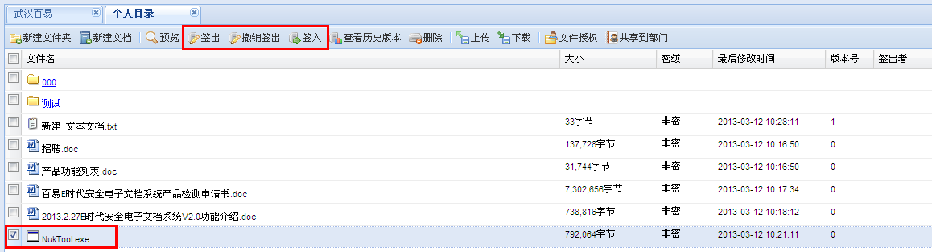
10、文件授权功能不能使用
11、共享到部门的功能不能使用
- 无法新建文档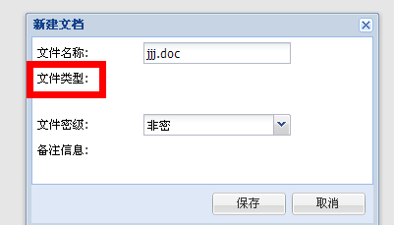
- 无滚动条，备注信息无法添加，文件密级无法选择。
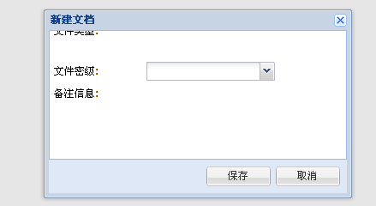
- E时代安全电子文档系统V2.0
- 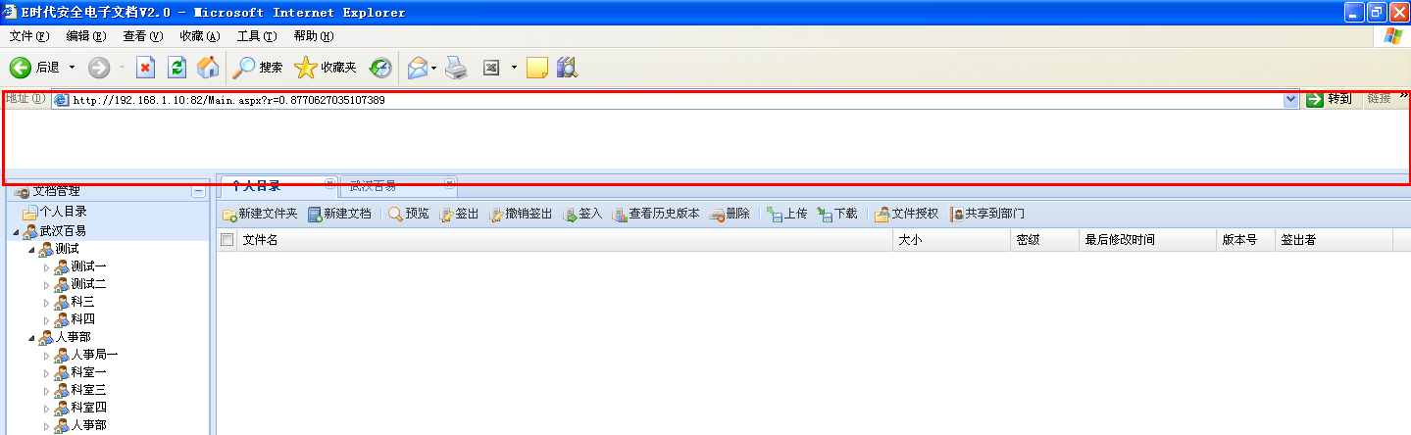
- 登录界面依然是邮件系统的登录界面。
- 新建文件夹时，显示发生异常。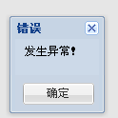
- ？？？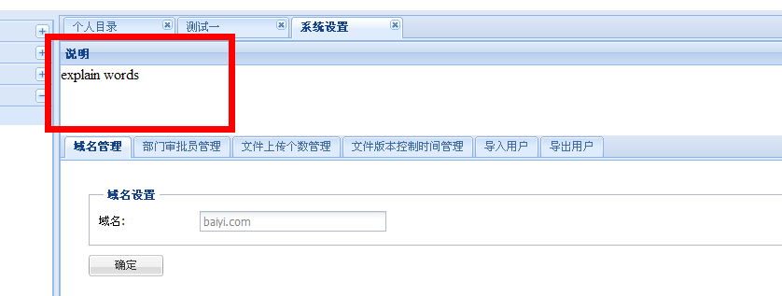
- 系统无提示人数范围，且超出限制个数也无提示；点击确定，未弹出提示设置成功按钮，实质上已设施成功。
其他类似设置页面也存在同样问题。
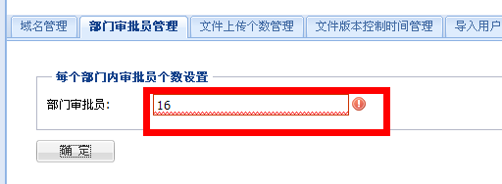
9. 在该页面点击左边菜单栏，跳转至其他页面，再点击系统设置按钮，任然回到之前页面。
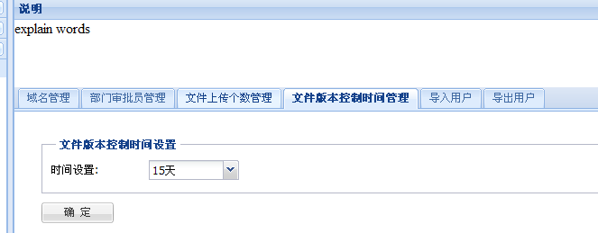10. 点击“导出用户”按钮，无反应。
11. 导入用户导入无反应。
12. 用户审批失败。

